
Tmax
RQ Guide
파트번호 | : K:TMRQ-0114-01-350
버 전 | : Version 3.5
개 정 | : January 14, 2002
인 쇄 | : January 14, 2002

Tmax
RQ Guide
Tmax 3.5

저작권
Copyright (c) 2001 Tmax Soft Co., Ltd. All Rights Reserved.

본 서의 일부나 전체의 내용은 어떠한 형태로든 무단 복제를 금하며 전기적, 물리적, 사진, 기록 또는 다른 매체로의 복제를 위해서는 반드시 Tmax Soft의 사전 동의를 얻어야 합니다.

본 제품 사용 중 일어난 특정한, 우발적, 비직접적, 필연적인 손실을 책임지지 않습니다. 그러나 특수한 목적에 적합하고 유통가능하며 규정사항에 위배되지 않을 경우에는 제외됩니다. 본 서에는 기술적인 오류나 인쇄상의 오류가 있을 수 있습니다. 본 서의 내용 중 수정된 부분은 정기적으로 제품의 개정본에 추가 될 것입니다. 본 문서에 포함된 내용은 별도의 사전 통보 없이 내용을 보강하기 위해서 수정되어질 수 있습니다.
상표
Tmax, WebT, WebtoB, JEUS, Host-Link, WebInOne 은 Tmax Soft Co., Ltd.의 상표입니다.

업체 정보
㈜ Tmax소프트
135-708 서울시 강남구 대치동 946-1 글라스타워 18층
Tel: +82-2-6288-2114, 2006 Fax: +82-2-6288-2115 E-Mail: info@tmax.co.kr

Tmax RQ Guide
Document Edition | Date | Version
K:TMRQ-0114-01-350 | January 14, 2002 | Tmax 3.5

Tmax 제품은 아래 표와 같이 Tmax Base, Tmax Standard, Options으로 나누어집니다. 본 서는 Tmax Standard와 옵션 중에 굵게 기울임꼴로 인쇄되어 있는 내용을 포함하고 있습니다.

Tmax Standard | TP Function + 2 Phase Commit
Tmax Options | Domain Gateway, RQ, X.25 Gateway, TCP/IP Gateway, Host-Link, WebT, UCS

이 책에 관하여…

Tmax RQ (Reliable Queue) Guide 은 Tmax 환경에서 RQ를 어떻게 설정하고 프로그래밍하고 사용하는가에 대한 설명을 하고 있다. 이 책의 독자는 Application 프로그램을 개발하기 위해 Tmax, Unix C Programming에 대한 기본적인 지식과 text editror(vi 등)를 사용할 수 있는 능력이 있어야 한다.

누구를 위한 책인가?
본 서는 RQ를 이용한 업무처리 프로세스에 대한 정보를 제공하고 있다. 시스템 오류로 인하여 시스템이 비정상적으로 종료되는 경우 등의 상황에서도 모든 서비스 데이터를 보존할 수 있게 하는 RQ의 특징과 구성 및 예제등을 포함하고 있다. 또한 RQ를 사용하는 시스템 관리자 해야 하는 업무에 대해서도 언급하고 있다. 따라서 Tmax Soft Software Engineer들과 시스템 관리자에게 추천된다.

어떻게 사용하는가?
1. 소개: Tmax의 강력한 기능 중에 하나인 RQ 프로세스에 대한 특징과 필요성, 구성 그리고 사용 방법, 사례와 사용 예제에 대해 소개한다.

2. 구성: RQ 프로세스를 사용하기 위한 환경설정과 컴파일하는 방법, 사용되는 함수들에 대해 설명한다.

3. 사용 방법: RQ 프로세스를 사용하고 있는 실제 사례를 들어 중요한 업무의 신뢰성에 RQ 프로세스가 어떻게 기여하고 있고 사용되는지 설명한다.

관련서
Tmax Getting Started Guide
Tmax Application Development Guide
Tmax Reference Manual
Tmax Administration Guide

규약

규약 | 설명
{ }  [ ]  |  ( )  Numeric  String  Literal | 필수 항목  옵션 항목  지정된 여러 개의 값 중 배타적인 선택 구분자  디폴트 값  숫자  abc 형태의 문자열  “abc” 형태의 문자열

차 례

1. RQ의 개요 6
1.1 RQ의 개요 6
2. RQ의 구성 9
2.1 RQ API 9
2.2 RQ 환경 13
3. RQ 의 사용 16
3.1 RQ 16
3.2 UCS를 사용한 RQ 19
3.3 Fail Queue 복구 23
4. RQ 관리 26
4.1 RQ boot및 down 26
4.2 RQ 상태정보 27
5. 부록 29
5.1 tmaxatmi.h 29

Tmax
RQ Guide

RQ의 개요

RQ의 개요

클라이언트의 서비스 요구가 집중되어 요구된 서비스를 즉시 처리하지 못하고 내부 큐에 적체된 상태에서 시스템의 장애나 에러로 인하여 시스템이 비정상적으로 종료되는 경우, 모든 서비스 데이터는 삭제된다. 이러한 경우 신뢰성이 보장되어야 하는 서비스는 정상적인 업무가 이루어 질 수 없다.
이러한 문제점을 보완하기 위하여 Tmax 시스템에서는 대외 기관과의 연동 업무같이 신뢰성이 보장되어야 하며 업무의 특성상 거래 시간이 일반적인 온라인성 업무와 달리 많은 시간이 소요되는 서비스를 처리하기 위해 RQ(Reliable Queue)를 제공한다. RQ는 안정적인 서비스를 보장하기 위해 클라이언트의 요청을 디스크에 관리한다.
또한 RQ는 peer-to-peer 통신을 위해 사용될 수있다. 클라이언트 대 클라이언트의 통신이나 서버 와 서버간의 통신에 쓰인다. 클라이언트1에서 RQ에 메세지를 enqueue하고 클라이언트2에서 RQ에 있는 메세지를 dequeue한후 데이터 처리를 마친 후 다시 RQ에 메세지를 enqueue하면 클라이언트1에서 데이터를 dequeue하는 식의 peer-to-peer통신이 가능하게 된다.
RQ는 Request, Reply, Fail 의 세가지의 Queue로 구성되어 있다.

아래의 그림은 기본적인 RQ의 흐름도로써 클라이언트에서 RQ에 데이터를 enqueue하고 dequeue하였을때의 순서를 보여준다.

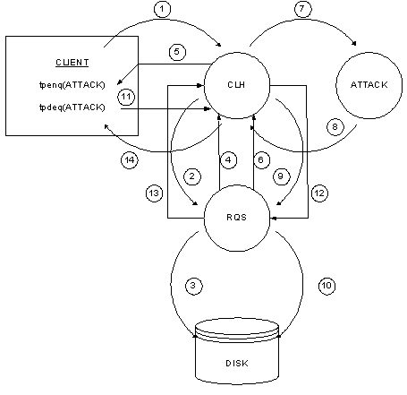
그림 1-1 RQ 흐름도

위 그림의 순서는 다음과 같다.
- 클라이언트에서 ATTACK이라는 서비스를 tpenq로서 요청한다.
- 클라이언트의 요청을 받은 Tmax 시스템 핸들러(이하 CLH)는 tpenq에 대한 처리를 신뢰성 큐 관리자(이하 RQS)에게 의뢰한다.
- RQS는 주어진 서비스를 Request Queue(Disk)에 기록한다.
- RQS는 CLH에게 정상적으로 Request Queue에 서비스를 입력했다는 결과를 전송한다.
- CLH는 클라이언트에게 서비스 요청에 대한 응답으로 정상적으로 처리되었다는 결과를 전송한다.
- RQS는 CLH에게 서비스의 처리를 요청한다.
- CLH는 요청받은 서비스(ATTACK)를 수행한다.
- 해당 서비스(ATTCK)가 루틴을 수행 후 tpreturn을 한다.
- 서비스(ATTCK)의 결과를 받은 CLH는 그 결과를 RQS로 전송한다.
- 서비스 처리 결과를 받은 RQS는 정상적으로 처리된 경우에는 Reply Queue에 기록하며 실패한 경우에는 Fail Queue에 기록한다.
- 클라이언트는 해당 서비스 명(ATTACK)으로 tpdeq를 요청한다.
- CLH는 RQS에게 처리 결과를 요청한다.
- RQS는 디스크 내용에 대한 최신 정보를 메모리에 유지함으로써 추가적인 디스크 I/O없이 응답을 CLH에 전송한다.
- CLH는 응답을 클라이언트에게 전송한다.

위에서 보는 바와 같이 RQ를 사용하면 신뢰성은 보장할 수 있지만 Disk에 데이터를 기록하기 때문에 그만큼의 속도는 저하될 수 있다. 따라서 신뢰성이 보장되어야하고 시간이 많이 걸리는 작업인 경우에 한해서 RQ를 사용하는 것이 바람직하다.

RQ에 저장된 데이터는 시스템 Fail이 생긴 경우에 다시 복구할 수 있다. 데이터 복구를 위해서는 환경파일에 설정이 되어 있어야 한다. 자세한 사항은 2.2절을 참조하기 바란다. 복구될 때 Request Queue에 쌓여있던 데이터와 Fail Queue에 쌓여있던 데이터는 Fail Queue로 송신되며 Reply Queue에 쌓여있던 데이터는 그대로 Reply Queue로 송신된다.

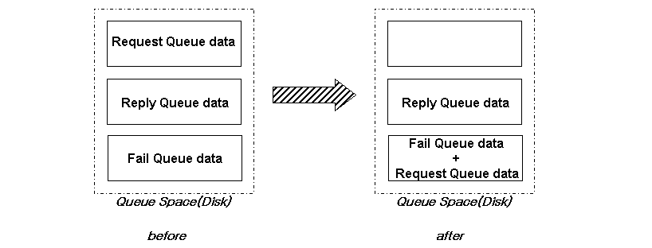
그림 1-2 시스템 Fail 시의 RQ

현재 Tmax에서 제공하는 RQ에는 두가지의 한계점이 있다.
그 중 하나는 Tmax 3.5버전에서는 트랜잭션처리를 지원하지 않는다는 것이다. 하나의 트랜잭션 안에 tpenq가 묶여 있다면 tpenq로 호출한 서비스는 트랜잭션에서 제외된다. 따라서 트랜잭션 안에서 tpenq가 에러를 발생하여도 트랜잭션에는 영향을 미치지 않는다. RQ가 트랜잭션을 지원하는 기능은 Tmax 3.10버전에서 제공될 예정이다.
다른 하나는 현재 Tmax 3.5버전에서는 Fail Queue의 내용을 자동으로 복구하지 않는다는 점이다. 이에 관한 자세한 사항은 3.3절을 참조하기 바란다.

RQ의 구성

RQ API

RQ에서 사용되는 API는 tpenq, tpdeq, tpextsvcname, tpqstat, tpqsvcstat, tpextsvcinfo가 있다. 이들은 모두 tmaxapi.h에 포함된 API들이다.
API에 대한 더 자세한 사항은 Tmax Reference Manual을 참조하기 바란다.

- tpenq

int tpenq(char *qname, char *svc, char *data, long len, long flags);

qname | 데이터를 저장할 RQ의 이름을 지정한다. 이 이름은 Tmax 환경파일에 등록된 이름이어야 한다.
svc | NULL 또는 Tmax 환경파일에 등록된 서비스 이름을 지정한다.  NULL이 지정된 경우 Reply Queue에 데이터가 기록된다. 따라서 tpdeq로 해당 데이터를 얻어 온 후 처리해야 한다. 서비스 이름이 지정된 경우 Request Queue에 데이터가 기록된 후 해당 서비스가 처리된다. svc로 명명된 서비스가 없거나 서비스가 실패한 경우 또는 서비스를 수행하고 처리 결과를 받지 않은 상태에서 시스템 장애가 발생할 경우에 이 데이터는 내부적으로 Fail Queue에 저장된다
data | 서비스를 호출 할 때 전달되어야 하는 데이터를 지정한다. NULL로 들어가는 경우를 제외하면 반드시 tpalloc으로 할당된 버퍼에 대한 포인터이어야 한다.
len | data의 길이를 지정한다.
flags | TPRQS, TPNOREPLY, TPFUNC, TPNOFLAGS가 지정될 수 있다. 자세한 사항은 아래와 같다.
 | TPRQS | tpenq의 첫번째 인자를 서비스 이름으로 호출하는 경우 TPRQS인자가 지정된다면 Request Queue에 기록되고 해당 서비스가 호출되어 수행 된 후 Reply Queue에 결과값이 기록된다. tpenq의 첫번째 인자를 NULL로 호출하는 경우는 Reply Queue에 데이터가 기록된다.
 | TPNOREPLY | tpenq의 첫번째 인자가 NULL이 아닌 서비스 이름으로 지정된 경우 해당 서비스를 수행 한 후 그 결과를 Reply Queue에 저장하지 않는다.
 | TPFUNC | tpenq의 첫번째 인자를 서비스 이름으로 호출하는 경우 Reply Queue에 데이터가 기록되고 서비스를 호출하지 않는다.
 | TPNOFLAGS | tpenq의 첫번째 인자가 NULL이 아닌 서비스 이름으로 지정된 경우 해당 서비스를 수행 한 후 그 결과를 클라이언트 버퍼에 저장한다. 이 플래그가 설정되면 tpdeq시에도 플래그를 TPNOFLAGS로 주어야 한다.

tpcall이나 tpacall등으로 서비스를 요청하는 경우, 서비스를 수행할 데이터가 쌓여 있어 즉시 처리를 할 수 없어 방금 요청한 데이터도 기다리게 된다. 이때 시스템의 장애나 에러로 인해 시스템이 다운되면 기다리던 데이터들은 분실되게 된다. 이러한 문제점을 보완하고 데이터의 정합성을 보장할 수 있도록 서비스 요청 시 데이터를 RQ에 저장하는 함수이다. tpenq시에는 두번째 인자를 지정함으로써 Request Queue에 데이터를 송신할 수 있고, 두번째 인자에 NULL을 지정함으로써 Reply Queue에 데이터를 송신할 수 있다. 그러나 Fail Queue에는 tpenq를 사용하여 인위적으로 데이터를 송신할 수 없다.
또한 tpenq시의 데이터는 시간적 순서에 따라 먼저 요청한 데이터는 먼저 처리 되고 나중에 처리한 데이터는 나중에 처리되게 된다.(LIFO나 priority에 의한 우선순위를 지원하지 않는다.)

- tpdeq

int tpdeq(char *qname, char *svc, char **data, long *len, long flags);

qname | 데이터를 수신할 RQ의 이름을 지정한다. 이 이름은 Tmax 환경파일에 등록된 이름이어야 한다.
svc | tpenq시에 두번째 인자로 지정된 값을 설정한다. tpenq의 두번째 인자가 서비스 명인 경우 Reply Queue에서 같은 서비스 명을 가진 데이터들을 순차적으로 수신한다. 만약 tpenq의 두번째 인자가 NULL이었다면 Reply Queue에서 서비스 명이 NULL인 데이터들을 순차적으로 수신한다.  또한 이 값을 _rq_sub_queue_name[TMAX_FAIL_QUEUE]으로 지정하면 Fail Queue에 있는 데이터를 수신할 수 있다.
data | RQ에 수신할 데이터를 받아 올 버퍼를 지정한다. 반드시 tpalloc으로 할당된 버퍼에 대한 포인터이어야 한다.
len | tpdeq가 성공적으로 수신한 데이터의 길이이다. tpdeq는 필요하다면 응답 내용이 지정된 버퍼에 수신될 수 있도록 버퍼 크기를 증가시킨다.
flags | TPRQS, TPFUNC, TPNOFLAGS가 지정될 수 있다. 자세한 사항은 아래와 같다.
 | TPRQS | Reply Queue에서 데이터를 수신하고자 할 때 지정된다.
 | TPFUNC | tpenq시 TPFUNC로 플래그를 지정한 경우 Reqly Queue에 저장된 데이터를 수신하고자 할 때 TPRQS와 함께 지정된다.
 | TPNOFLAGS | tpenq시에 svc에 서비스 이름을 지정하고 flags값을 TPNOFLAGS로 지정한 경우 그 결과값을 클라이언트의 버퍼에 송신하게 된다. 이런 경우 tpdeq시에도 그 결과값을 수신하기 위해서는 flags값을 TPNOFLAGS로 지정해야 한다.

RQ에 있는 데이터를 수신하고자 할 때 사용되는 함수이다. tpdeq를 한 데이터는 RQ에서 제거되기 때문에 한번 수신한 데이터는 또 다시 수신할 수 없다. 그리고 먼저 순서에 의해서 먼저 Reply Queue 에 들어온 순서대로 tpdeq된다.

- tpextsvcname

int tpextsvcname(char *data, char *svc);

data | tpalloc으로 할당되어 tpdeq로 RQ로부터 읽은 데이터가 저장되어 있는 포인터이다.
svc | 알아오고자 하는 서비스 명이 수신될 버퍼이다.

tpdeq로 RQ에서 데이터를 읽은 경우, 해당 데이터의 서비스명을 알고자 할 때 사용하는 함수이다. 이 함수는 보통 Fail Queue에 저장되어 있는 데이터를 tpdeq로 읽은 경우에 사용한다.

- tpextsvcinfo

int tpextsvcinfo(char *data, char *svc, int *type, int *errcode);

data | tpalloc으로 할당되어 tpdeq로 RQ로부터 읽은 데이터가 저장되어 있는 포인터이다.
svc | 알아오고자 하는 서비스 명이 수신될 버퍼이다.
type | tpenq의 결과값이 수신될 변수이다.  결과 값은 TPREQ, TPSUCCESS, TPERR, TPFAIL중 하나이다. 이 결과값에 대한 자세한 설명은 아래와 같다.
 | TPERR(-1) | tpenq가 실패하여 Fail Queue에 송신 된 경우 이와 같이 type에 TPERR이 설정된다.
 | TPREQ(0) | tpenq시에 두번째 인자로 NULL을 지정한 경우 tpenq가 정상적으로 된 경우 이와 같이 type에 TPREQ가 설정된다.
 | TPFAIL(1) | tpenq시에 두번째 인자로 서비스 명을 지정한 경우 서비스에서 tpreturn의 첫번째 인자로 TPFAIL이 호출된 경우에 이와 같이 type에 TPFAIL이 설정된다.
 | TPSUCCESS(2) | tpenq시에 두번째 인자로 서비스 명을 지정한 경우 서비스에서 tpreturn의 첫번째 인자로 TPSUCCESS가 호출된 경우에 이와 같이 type에 TPSUCCESS가 설정된다.
errcode | 에러 코드값이 수신될 변수이다.  현재 Tmax 3.5 버전에서는 지원되지 않는 인자이다.

tpdeq로 RQ에서 데이터를 읽은 경우, 해당 데이터의 상세한 정보를 알고자 할 때 사용하는 함수이다.

- tpqstat

int tpqstat(char *qname, long flags);

qname | 통계값을 수신 할 RQ의 이름을 지정한다. 이 이름은 Tmax 환경파일에 등록된 이름이어야 한다.
flags | 이 flags에 지정된 값을 통해 Request, Reply, Fail Queue의 세부분의 통계값을 수신할 수 있다. 값은 다음과 같다.
 | 0(TMAX_ANY_QUEUE) | Request, Reply, Fail Queue의 통계를 낸다.
 | 1(TMAX_FAIL_QUEUE) | Fail Queue의 통계를 낸다.
 | 2(TMAX_REQ_QUEUE) | Request Queue의 통계를 낸다.
 | 3(TMAX_RPLY_QUEUE) | Reply Queue의 통계를 낸다.

현재 큐에 저장된 데이터의 통계 값을 반환하는 함수이다. 즉, 현재 RQ에 적체되어있는 데이터의 통계를 구한다.

- tpqsvcstat

int tpqsvcstat(char *qname, char *svc, long flags);

qname | 통계값을 수신 할 RQ의 이름을 지정한다. 이 이름은 Tmax 환경파일에 등록된 이름이어야 한다.
svc | 해당하는 서비스의 이름을 지정한다.
flags | 이 flags에 지정된 값을 통해 Request, Reply, Fail Queue의 세부분의 통계값을 수신할 수 있다. 값은 다음과 같다.
 | 0(TMAX_ANY_QUEUE) | Request, Reply, Fail Queue의 통계를 낸다.
 | 1(TMAX_FAIL_QUEUE) | Fail Queue의 통계를 낸다.
 | 2(TMAX_REQ_QUEUE) | Request Queue의 통계를 낸다.
 | 3(TMAX_RPLY_QUEUE) | Reply Queue의 통계를 낸다.

현재 큐에 저장된 데이터의 통계 값을 서비스 별로 반환하는 함수이다. 즉, 현재 RQ에 적체되어있는 데이터의 통계를 구한다.

RQ 환경

RQ를 사용하기 위해서는 Tmax 환경파일에 SVRGROUP, RQ절을 정의해 주어야 한다. Tmax 환경파일 설정에 더 자세한 사항은 Tmax Administration Guide를 참조하기 바란다.

- SVRGROUP

RQ를 관리하는 SVRGROUP절을 정의하기 위해서는 NODENAME, CPC와 SVGTYPE항목을 설정해 주어야 한다. 이중에서 NODENAME과 SVGTYPE은 반드시 설정해 주어야 하는 항목이다.

SVRGROUP 이름 | 서버그룹의 이름을 설정한다.  크기는 15자 이내이고 SVRGROUP절 내에서 유일한 이름이어야 한다.
NODENAME | 서버그룹이 속한 노드이름을 설정한다.  NODE절에서 정의한 노드이름이어야 한다.
CPC | RQS 프로세스와 CLH 프로세스 사이의 병렬통신 채널 수를 지정하는 항목으로 4~128까지의 값을 설정한다.  RQ의 사용이 빈번할 경우에 다중의 채널을 유지함으로써 처리속도를 향상시킬 수 있다.
SVGTYPE | 서버그룹의 타입을 정의하는 항목으로 RQ를 사용하는 서버 그룹인 경우 RQMGR이라 정의한다.

- RQ

RQ는 서버 그룹당 하나 이상의 RQ를 관리한다. RQ절을 정의하기 위해서는 SVGNAME, QSIZE, FILEPATH, BOOT, FSYNC, BUFFERING항목을 설정해 주어야 한다. 이 중에서 SVGNAME은 반드시 설정해 주어야 하는 항목이다.

RQ이름 | RQ절에 대한 논리적인 이름이다. RQ절 내에서 여러 개의 RQ 정의가 가능하며, 각각의 RQ 이름은 유일한 값이어야 한다. 또한 한 서버 그룹에 한개 이상의 RQ를 정의할 수 있다.  크기는 15자 이내이어야 한다.
SVGNAME | RQ를 사용하는 서버그룹 이름을 설정한다.  SVRGROUP절에서 정의한 서버그룹 이름이어야 한다.
QSIZE | RQ의 크기를 지정하여 사용할 수 있다.  기본값은 16Mbyte이고 범위는 1~2047Mbyte이다.  RQ는 기본적으로 TMAXDIR의 path디렉토리에 생성되며 지속적인 서비스 결과, 지정된 Queue의 크기를 넘는 경우에는 tpenq시에 TPEQFULL에러가 설정된다. RQ의 크기는 자동으로 증가하지 않으므로 RQ가 정의한 크기를 초과하여 에러가 발생할 것을 막기위해 적당한 RQ 크기로 설정할 것을 권한다.  RQ파일을 작성한 후에도 RQ 데이터가 저장되지 않으면 Tmax가 종료될 때 파일이 자동으로 삭제된다.
FILEPATH | RQ에서 사용되는 파일 위치를 지정한다. 기본값은 $(TMAXDIR)/path/RQ이름.data 이다.  이 필드는 RQ 데이터 파일을 생성하며 이는 전체 파일 이름과 디렉토리 이름으로 정의 되어야 한다.
BOOT | BOOT필드는 Tmax 시스템 재부팅 시, RQ에 저장된 데이터를 조절한다. BOOT 항목이 WARM인 경우, 시스템 장애복구 후에 큐에 쌓였던 데이터의 복구가 가능하게 된다. 그러나 COLD로 설정되어 있으면, Tmax 시스템이 다시 기동 될 때 디스크에 저장된 데이터는 지워진다.  기본값은 COLD이다.
FSYNC | 아래의 항목인 BUFFERING을 N으로 설정하더라도 OS는 데이터를 바로 Disk에 저장하는 것이 아니고 최장 30초 동안 보관한다. 이 시간을 없애고 바로 메모리에 있는 것을 Disk에 저장하도록 하기 위해 fsync함수를 호출할 것인지를 결정하는 항목이다.  이 항목이 NO이면 시스템 장애 발생 시 데이터를 잃을 가능성이 있지만 RQ처리 속도는 빨라진다. 이 항목이 YES일 때는 RQ 데이터가 메모리를 사용하지 않고 항상 디스크에 안전하게 저장되지만 NO를 설정 했을 때보다 처리 속도가 늦어진다.  기본값은 Y이다.
BUFFERING | RQ 파일 내용을 메모리에 캐쉬(cache) 할지 여부를 지정한다. N으로 지정하면 RQ처리가 상대적으로 느려지나 요구되어지는 메모리가 작아진다.  기본값은 Y이다.

참고) TMAXDIR은 Tmax를 설치한 홈 디렉토리를 뜻한다. 이후 Tmax 홈 디렉토리를 TMAXDIR라고 칭한다.

- Tmax 환경파일 예제

*DOMAIN
...
*NODE
tmax1 | ...
*SVRGROUP
svg1 | NODENAME = tmax1,
 | CPC = 4,
 | SVGTYPE=RQMGR
*RQ
rqtest | SVGNAME = svg1,
 | BOOT = COLD,
 | QSIZE = 1024,
 | BUFFERING = Y,
 | FSYNC = Y,
 | FILEPATH = "/user1/tmax/myrq.data"
*SERVER
...
*SERVICE
...

RQ 의 사용

RQ

기본적으로 RQ는 사용자의 요구 데이터를 디스크에 저장함으로써 서비스의 신뢰성을 보장하기 위한 기능이다. 이를 사용하기 위해서는 RQ API인 tpenq, tpdeq만을 사용해서 구현 가능하다.

- 프로그램 개요
아래의 예제는 클라이언트에서 tpenq를 사용해서 서비스를 호출하면 RQS는 데이터를 Request Queue에 넣고 서비스를 호출한 후 그 결과가 성공인 경우 Reply Queue에 넣고 서비스가 실패하거나 시스템이 죽는 등의 경우는 Fail Queue에 결과 값을 송신한다. Reply Queue에 있는 데이터는 클라이언트에서 tpdeq를 사용하여 데이터를 수신한다. RQ를 사용하는 경우 Tmax의 다른 서비스 처리보다는 Disk에 쓰는 시간이 더 소요되므로 클라이언트에서 tpenq후 바로 tpdeq를 한다면 TPEMATCH 에러가 발생할 수 있다. 따라서 tpqstat함수로서 Reply Queue에 있는 데이터의 갯수를 얻어온 후에 tpdeq를 하거나 tperrno의 값이 TPEMATCH인 경우는 다른 에러와는 다른 처리를 해 주어야 한다.
Fail Queue에 있는 데이터는 자동으로 서비스 처리를 다시 해 줄 수 없으므로 개발자가 Fail Queue에 있는 데이터를 처리하는 Application을 작성해야 한다. Fail Queue에 대한 자세한 내용은 3.3절에 언급된다.

- Architecture

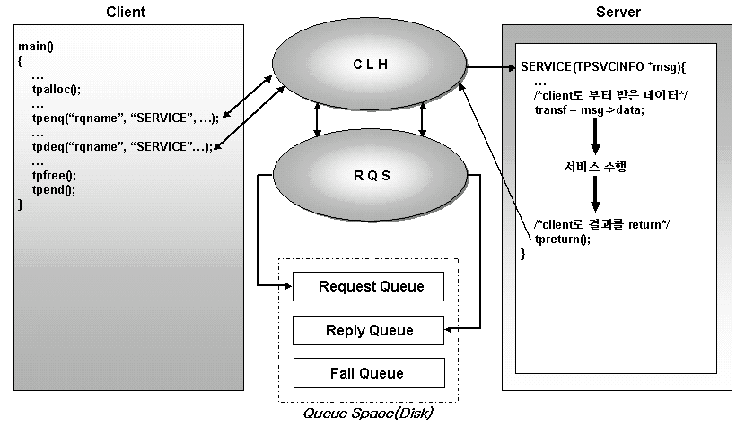
그림 3-1 tpenq를 서비스 명으로 호출

- Tmax 환경파일

*DOMAIN
tmax | SHMKEY=88000,
 | TPORTNO = 8888
*NODE
tmax1 | TMAXDIR="/user1/tmax",
 | APPDIR="/user1/tmax/appbin"
*SVRGROUP
svg1 | NODENAME = tmax1,
 | CPC = 4,
 | SVGTYPE=RQMGR
*RQ
rqtest | SVGNAME = svg1
*SERVER
svr | SVGNAME = svg1
*SERVICE
SERVICE | SVRNAME = svr

- client program

#include <stdio.h>
#include <usrinc/atmi.h>
#include <usrinc/tmaxapi.h>

int main(int argc, char *argv[])
{
char *buf;
long rlen;
int rqcount, i;

if (argc != 2){
error procesing
}

if (tpstart((TPSTART_T *)NULL) == -1){
error processing
}

buf = tpalloc("CARRAY", NULL, 0);
if (buf == NULL){
error processing
}

strcpy(buf, argv[1]);

if (tpenq("rqtest", "SERVICE", buf, strlen(buf), TPRQS) == -1){
error processing
}

...

rqcount = tpqstat("rqtest", TMAX_RPLY_QUEUE);
for(i = 0;i < rqcount;i++){
...
if(tpdeq("rqtest", "SERVICE", &buf, &rlen, TPRQS) == -1){
error processing
}
...
}

tpfree((char *)buf);
tpend();
}

- server program

#include <stdio.h>
#include <usrinc/atmi.h>

SERVICE(TPSVCINFO *msg)
{
int i;
...
tpreturn(TPSUCCESS,0,(char *)msg->data, 0,TPNOFLAGS);
}

UCS를 사용한 RQ

RQ를 사용하는 데 있어서 가장 큰 장점은 서비스의 신뢰성을 보장할 수 있다는 데 있다. 그러나 3.1의 예제에서와 같은 경우 서비스의 순서가 중요한 곳에서는 사용하기가 적합하지 않다. 이러한 경우 tpenq 시에 서비스 이름을 NULL로 줌으로서 서버 프로그램에서 순차적으로 서비스를 처리할 수 있다.

- 프로그램 개요
아래의 예제는 클라이언트에서 tpenq를 사용해서 서비스를 호출할때 서비스 이름에 NULL 을 주어 호출한다. 클라이언트에서 받아온 데이터는 Reply Queue에 쌓이게 되고 UCS로 동작하는 서버에서는 Reply Queue에 쌓인 데이터를 수신하여 그에 맞는 처리(다른 서비스를 호출하는 등의 처리)를 한다.

- Architecture
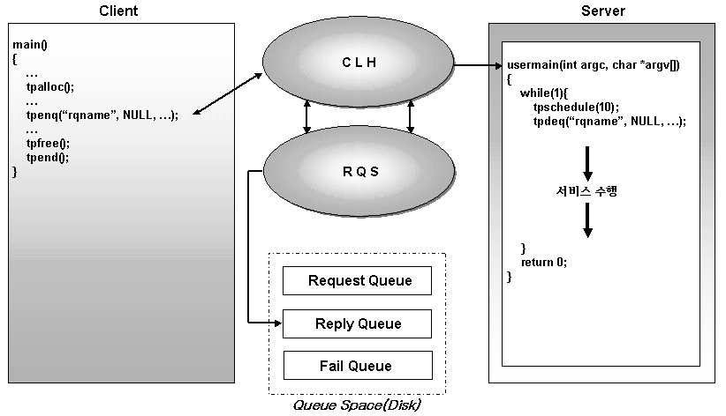
그림 3-2 tpenq를 NULL로 호출

- Tmax 환경파일

*DOMAIN
tmax | SHMKEY=88000,
 | TPORTNO = 8888
*NODE
tmax1 | TMAXDIR="/user1/tmax",
 | APPDIR="/user1/tmax/appbin"
*SVRGROUP
svg1 | NODENAME = tmax1,
 | CPC = 4,
 | SVGTYPE=RQMGR
*RQ
rqenq | SVGNAME = svg1
rqdeq | SVGNAME = svg1
*SERVER
svr1 | SVGNAME = svg1
svr2 | SVGNAME = svg1,
 | SVRTYPE = UCS
*SERVICE
SERVICE | SVRNAME = svr1

- client program

#include <stdio.h>
#include <sys/time.h>
#include <usrinc/atmi.h>
#include <usrinc/tmaxapi.h>

int main(int argc, char *argv[])
{
char *buf;
long rlen;
int rqcount, i;
struct timeval tval;

if (argc != 2){
error processing
}

if (tpstart((TPSTART_T *)NULL) == -1){
error processing
}

buf = tpalloc("CARRAY", NULL, 0);

if (buf == NULL){
error processing
}

strcpy(buf, argv[1]);
/*서비스 명을 NULL로 주어 Reply Queue에 데이터를 송신한다.*/
if (tpenq("rqenq", NULL, buf, strlen(buf), TPRQS) == -1){
error processing
}
...
memset(tval, 0, sizeof(struct timeval));
tval.tv_sec = 3;
tval.tv_usec = 0;

/*rqdeq RQ의 Reply Queue에 데이터가 있는 경우 서비스 명을 NULL로 주어*/
/*tpdeq한다.*/
while(1){
tpsleep(tval);
rqcount = tpqstat("rqdeq", TMAX_RPLY_QUEUE);
for(i = 0;i < rqcount;i++){
if(tpdeq("rqdeq", NULL, &buf, &rlen, TPRQS) == -1){
error processing
}
printf("output = %s\n", buf);
}
if (rqcount != 0) break;
}

tpfree((char *)buf);
tpend();
}

- server program

#include <stdio.h>
#include <usrinc/atmi.h>
#include <usrinc/ucs.h>
#include <usrinc/tmaxapi.h>

int usermain(int argc, char *argv[])
{
char *buf;
long rlen;
int count, i, ret;

buf = tpalloc("STRING", NULL, 0);
if (buf == NULL){
error processing
}

while(1){
tpschedule(10);
/*Reply Queue의 데이터 갯수를 알아낸다.*/
count = tpqstat("rqenq", TMAX_RPLY_QUEUE);
printf("count = %d\n", count);
for (i = 0; i < count ; i++){
/*Reply Queue에 있는 데이터를 중 서비스 명이 NULL인 데이터를 */
/*송신한다.*/
if (tpdeq("rqenq", NULL, &buf, &rlen, TPRQS) == -1){
error processing
}
/*순차적으로 서비스를 수행한다.*/
if (tpcall("SERVICE", buf, strlen(buf), (char **)&buf, (long *)&rlen, TPNOFLAGS) == -1){
error processing
}
...
/*서비스의 결과를 Queue에 송신한다.*/
/*만약 서비스를 처리하고 Queue에 송신하지 않아도 되는 경우는 */
/*없어도 되는 루틴이다.*/
if (tpenq("rqdeq", NULL, buf, rlen, TPRQS) == -1){
error processing
}
}
}

return 1;
}

Fail Queue 복구

RQ를 사용시에 Fail Queue에 데이터가 저장되는 다음과 같은 경우이다.
  - tpenq시에 두번째 인자인 서비스 이름으로 되어있는 서비스가 없는 경우
  - 서비스가 호출되어 수행되는 도중 서비스가 에러가 난 경우(단, 서비스가 실패하여 “tpreturn(TPFAIL, ...”로 리턴한 경우는 Fail Queue에 송신되지 않는다.)
  - 시스템이 down된 후 Tmax 환경파일의 RQ절에 BOOT필드가 WARM으로 설정된 경우 Request Queue의 데이터를 Fail Queue에 송신한다.
이렇게 Fail Queue에 쌓인 데이터는 RQS에서 능동적으로 처리할 수 없다. 따라서 Fail Queue에 쌓인 데이터를 처리할 수 있는 Application을 작성하여 수동적으로 처리해야 한다.

- 프로그램 개요
아래의 예제는 UCS로 동작하는 서비스에서 Fail Queue에 있는 데이터를 수신하여 그 데이터를 다시 tpenq한다.

- Architecture
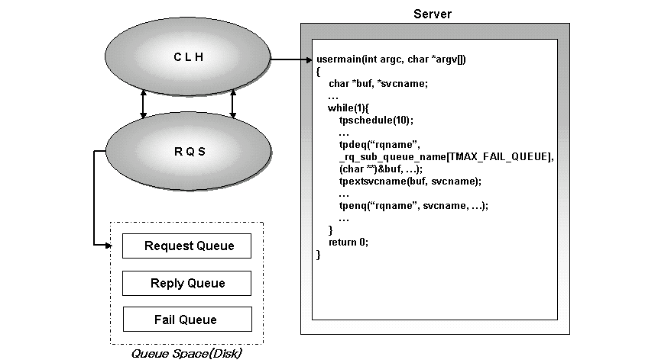
그림 3-3 Fail Queue 복구

- Tmax 환경파일

*DOMAIN
tmax | SHMKEY=88000,
 | TPORTNO = 8888
*NODE
tmax1 | TMAXDIR="/user1/tmax",
 | APPDIR="/user1/tmax/appbin"
*SVRGROUP
svg1 | NODENAME = tmax1,
 | CPC = 4,
 | SVGTYPE=RQMGR
*RQ
rqtest | SVGNAME = svg1, BOOT = WARM
*SERVER
svr1 | SVGNAME = svg1
svr2 | SVGNAME = svg1
svr3 | SVGNAME = svg1,
 | SVRTYPE = UCS
*SERVICE
SERVICE1 | SVRNAME = svr1
SERVICE2 | SVRNAME = svr2

- server program

#include <stdio.h>
#include <usrinc/atmi.h>
#include <usrinc/tmaxapi.h>

int usermain(int argc, char *argv[])
{
char *buf, svcname[16];
long rlen;
int failcount, i, ret;

buf = tpalloc("STRING", NULL, 0);
if (buf == NULL){
error processing
}

while(1){
tpschedule(10);
/*Fail Queue의 갯수를 알아낸다.*/
failcount = tpqstat("rqtest", TMAX_FAIL_QUEUE);
for (i = 0; i < failcount ; i++){
/*Fail Queue의 데이터를 수신한다.*/
if (tpdeq("rqtest", _rq_sub_queue_name[TMAX_FAIL_QUEUE], &buf, &rlen, TPRQS) == -1){
error processing
}
/*서비스 명을 알아온다.*/
if (tpextsvcname(buf, svcname) == -1){
error processing
}

/*tpenq시의 서비스 명으로 tpenq를 한다.*/
if (tpenq("rqtest", svcname, buf, rlen, TPRQS) == -1){
error processing
}
}
}

return 1;
}

RQ 관리

RQ boot및 down
RQ를 Tmax 시스템을 기동시키는 명령어인 “tmboot”에 의해 함께 기동된다. 그러나 RQ만을 독립적으로 boot 시키거나 down시킬때는 “tmboot –q RQ관리 서버그룹 명” 또는 “tmdown –q RQ관리 서버그룹 명”으로 수행할 수 있다.

$ tmboot -T
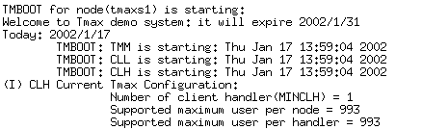
그림 4 - 1 tmboot -T

위와 같이 “tmboot –T” 명령어로 Tmax의 기본 엔진들만 기동시킨 경우 RQS가 기동되지 않는다.

$ tmboot -q svg1
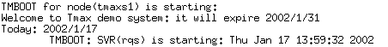

그림 4 - 2 tmboot -q

위와 같이 “tmboot –q RQ관리 서버그룹 명”으로 RQ를 관리하는 서버그룹에 해당하는 RQS를 boot할 수 있다. 이렇게 tmboot –q명령어의 인자로 RQ관리 서버그룹 명을 지정하는 이유는 Tmax RQ에서는 하나의 서버그룹당 하나의 RQS가 기동되어 서버그룹에 속한 RQ들을 관리하기 때문이다.

$ tmdown -q svg1
그림 4 - 3 tmdown -q

위와같이 “tmdown –q RQ관리 서버그룹 명”으로 RQ를 관리하는 서버그룹에 해당하는 RQS를 down할 수 있다. 이렇게 tmdown –q명령어의 인자로 RQ관리 서버그룹 명을 지정하는 이유는 Tmax RQ에서는 하나의 서버그룹당 하나의 RQS가 기동되어 서버그룹에 속한 RQ들을 관리하기 때문이다.

RQ 상태정보
Tmax는 기동된 후 Tmax에서 제공하는 관리자 모니터 프로그램인 tmadmin에서 시스템의 상태를 자세히 관리할 수 있다.
tmadmin에서 RQ와 관련한 명령으로는 rqs가 있다. 이 rqs는 현재 사용 가능한 RQ의 상태를 출력하거나 디스크 Queue에 쌓여있는 데이터를 조작할 수 있다. 이 rqs의 옵션으로는 -l, -s, -c, -f이 있다. 이에 대한 상세한 내용은 다음과 같다.

옵션 | 내용
-l | RQ명을 출력한다.  Tmax 환경파일의 RQ절에 정의한 모든 RQ명을 출력한다.
-s RQ이름 | RQ이름으로 지정된 RQ의 상태정보를 출력한다.  Request, Reply, Fail Queue의 모든 상태를 출력한다.
-c RQ이름 | 현재 Tmax 3.5버전에서는 의미가 없는 옵션이다.
-f RQ이름 | RQ이름으로 지정된 RQ에 쌓인 데이터들을 모두 삭제한다.  단 이 옵션을 사용하기 위해서는 tmadmin을 실행할때 –m옵션으로 관리자 모드에서만 사용해야 한다.

tmadmin의 실행시에는 두가지의 모드가 있다. 그중 하나는 –s옵션(또는 옵션 없이 사용되는 tmadmin)으로 실행할 수 있는 slave모드가 있고 다른 하나는 –m옵션으로 실행할 수 있는 master모드가 있다.
tmadmin상에서 단순히 Tmax의 상태 정보만을 출력하는 rqs의 –l, -s옵션을 사용하는 경우 tmadmin의 –s옵션으로 rqs 명령을 실행하여도 무방하나 RQ에 저장되어 있는 정보를 지우는 등의 중요한 업무을 수행하기 위해 rqs의 –c, -f옵션을 사용하는 경우는 tmadmin의 –s옵션으로 tmadmin을 실행한 후 rqs를 사용하여야 한다.

$ tmadmin
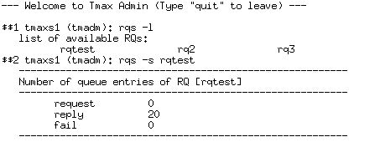
그림 4 – 4 rqs -l, -s

$ tmadmin –m
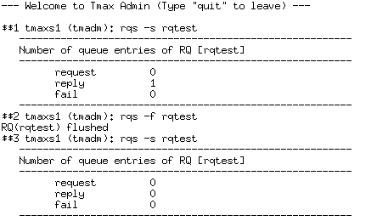
그림 4 – 5 rqs -f

부록

tmaxatmi.h
/* ------------------------ usrinc/tmaxapi.h --------------------------------------------*/
/* */
/* Copyright (c) 2000 Tmax Soft Co., Ltd */
/* All Rights Reserved */
/* */
/* -------------------------------------------------------------------------------------------*/

#ifndef _TMAXAPI_H
#define _TMAXAPI_H

#include <sys/types.h>
#ifdef _WIN32
#include <winsock2.h>
#include <usrinc/svct.h>
#include <usrinc/sdl.h>
#else
#include <sys/socket.h>
#define __cdecl
#endif

/*#define XATMI_SERVICE_NAME_LENGTH 15*/

/* client logout type */
#define CLIENT_CLOSE_NORMAL 0
#define CLIENT_CLOSE_ABNORMAL 1
#define CLIENT_PRUNED 2

/* RQ Sub-queue type */
#define TMAX_ANY_QUEUE 0
#define TMAX_FAIL_QUEUE 1
#define TMAX_REQ_QUEUE 2
#define TMAX_RPLY_QUEUE 3
#define TMAX_MAX_QUEUE 4

extern char.............................................................................................................................. _rq_sub_queue_name[TMAX_MAX_QUEUE][XATMI_SERVICE_NAME_LENGTH];

#if defined (__cplusplus)
extern "C" {
#endif

/* ----- RQS API -------- */
int __cdecl tpenq(char *qname, char *svc, char *data, long len, long flags);
int __cdecl tpdeq(char *qname, char *svc, char **data, long *len, long flags);
int __cdecl tpqstat(char *qname, long type);
int __cdecl tpqsvcstat(char *qname, char *svc, long type);
int __cdecl tpextsvcname(char *data, char *svc);
int __cdecl tpextsvcinfo(char *data, char *svc, int *type, int *errcode);

/* ----- server API -------- */
int __cdecl tpgetminsvr(void);
int __cdecl tpgetmaxsvr(void);
int __cdecl tpgetsvrseqno(void);
int __cdecl tpgetmysvrid(void);
int __cdecl tpgetmaxuser(void);
int __cdecl tpsendtocli(int clid, char *data, long len, long flags);
int __cdecl tpgetclid(void);
int __cdecl tpgetpeer_ipaddr(struct sockaddr *name, int *namelen);

/*
Internal functions: ONLY BE CALLED FROM AUTOMATICALLY
GENERATED STUB FILES. DO NOT DIRECTLY CALL THESE FUNCTIONS.
*/
int __cdecl get_clhfd(void);

/* ----- etc API ----------- */
int __cdecl tpreset(void);
int __cdecl tp_sleep(int sec);
int __cdecl tp_usleep(int usec);
int __cdecl tpset_timeout(int sec);
int __cdecl tpsleep(struct timeval *timeout);
int __cdecl tmaxreadenv(char *file, char *label);
char *__cdecl tpgetenv(char* str);
int __cdecl tpputenv(char* str);
int __cdecl tpgetsockname(struct sockaddr *name, int *namelen);
int __cdecl tpgetpeername(struct sockaddr *name, int *namelen);
int __cdecl tpgetactivesvr(char *nodename, char **outbufp);
int __cdecl tptobackup();
int __cdecl tmboot(char *nodename, char *svg, char *svr, int cnt, long flags);
int __cdecl tmdown(char *nodename, char *svg, char *svr, int cnt, long flags);

#if defined(_WIN32)
/*
Internal functions: ONLY BE CALLED FROM AUTOMATICALLY
GENERATED STUB FILES. DO NOT DIRECTLY CALL THESE FUNCTIONS.
*/
int __cdecl _tmax_regfn(void *initFn, void *doneFn, void *timeoutFn, void *userMainFn);
int __cdecl _tmax_regtab(int svcTabSz, _svc_t *svcTab, int funcTabSz, void *funcTab);
int __cdecl _tmax_regsdl(int _sdl_table_size2, struct _sdl_struct_s *_sdl_table2,
int _sdl_field_table_size2, struct _sdl_field_s *_sdl_field_table2);
int __cdecl _tmax_main(int argc, char *argv[]);
int __cdecl _double_encode(char *in, char *out);
int __cdecl _double_decode(char *in, char *out);
#endif

#ifndef _TMAX_KERNEL
/* ------- User supplied routines ---------- */
int __cdecl tpsvrinit(int argc, char *argv[]);
int __cdecl tpsvrdone();
void __cdecl tpsvctimeout(TPSVCINFO *msg);
int __cdecl usermain(int argc, char *argv[]);
#endif

#if defined (__cplusplus)
}
#endif

#endif /* end of _TMAXAPI_H */

